**Брайцев Алексей**

**Отчет 1 по общему заданию.**

Скачал VMware Workstation ver.11.0.0 и CentOS 7 minimal с официального сайта. Описывать что и как работает и для чего предназначено не буду, тк и так все знают.  
  
Установка VMware Workstation.

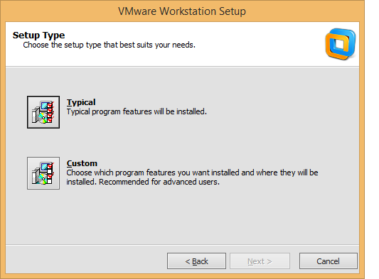

После установки русифицировал данную программу и принялся устанавливать CentOS.

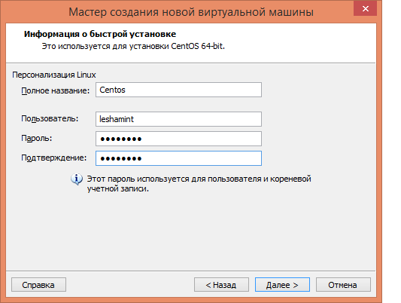

Началась быстрая установка.

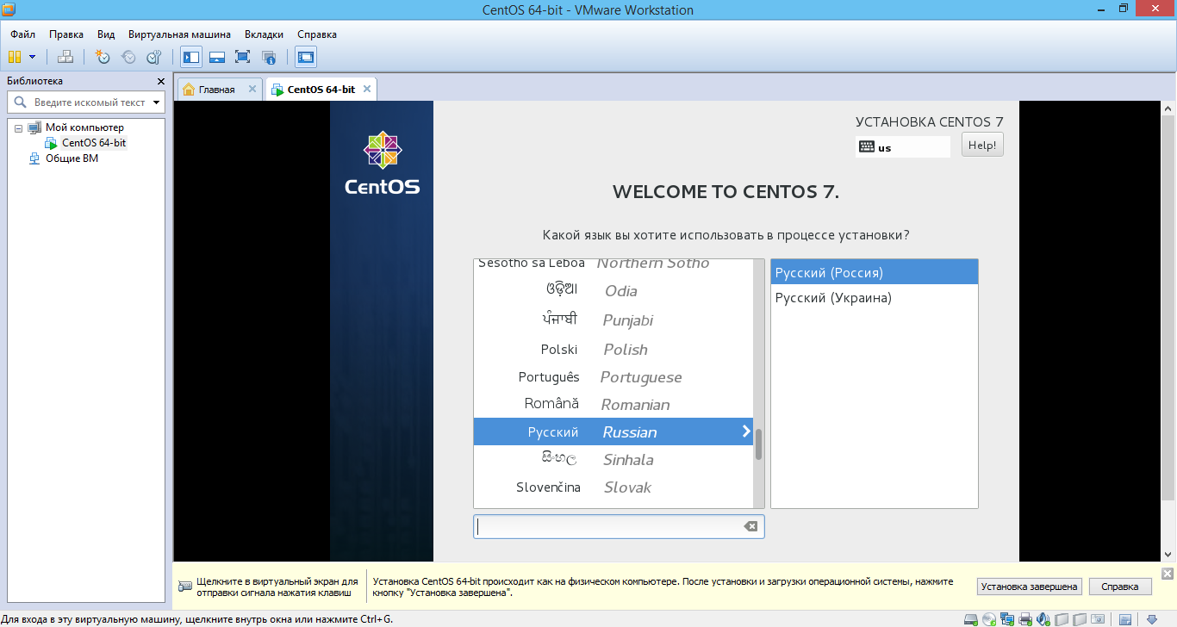

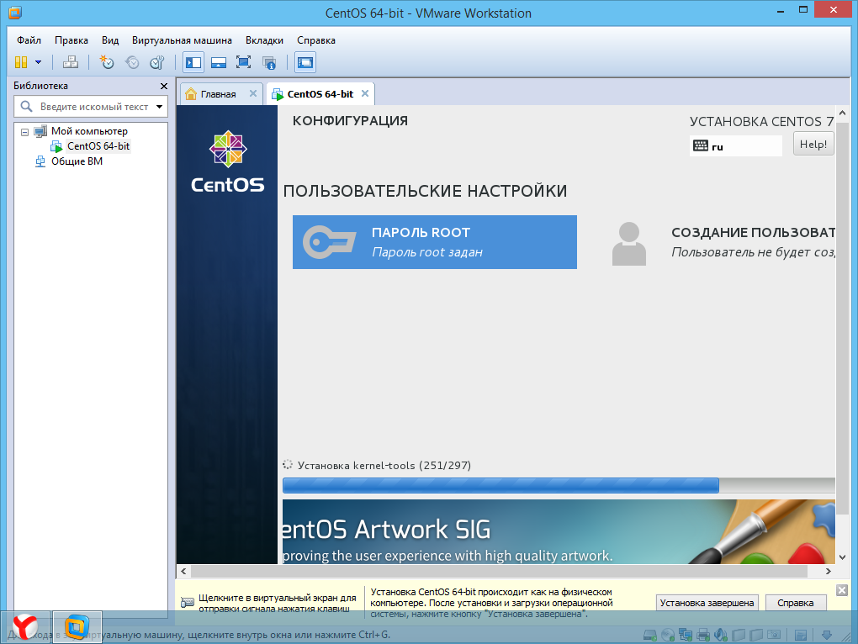

Всё настраивал по инструкциям с разных сайтов (в принципе, одинаковых, настройки “по умолчанию”)

Теперь я вошел в систему:

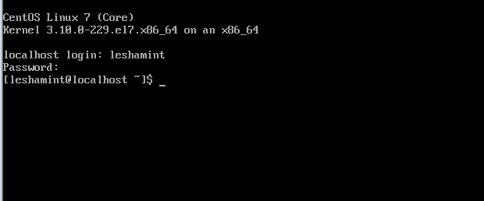

При запуске я ввёл свое имя и пароль, что использовал при начальной настройке CentOS. После входа я захотел стать администратором (тк у админа “root” гораздо больше прав, недели у обычного пользователя) и ввел команду “su” и теперь я не “leshamint”, а “root”. Заодно сразу же решил посмотреть информацию о пользователе, то есть мне, с помощью команды “id”.

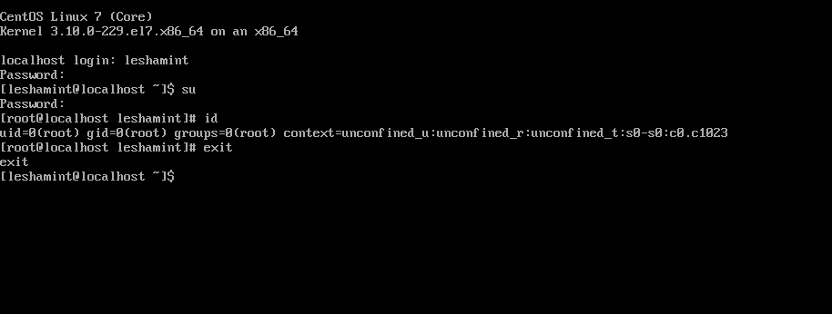

Затем методом проб и ошибок я подключился к интернету, использовав команду “dhclient –v”.

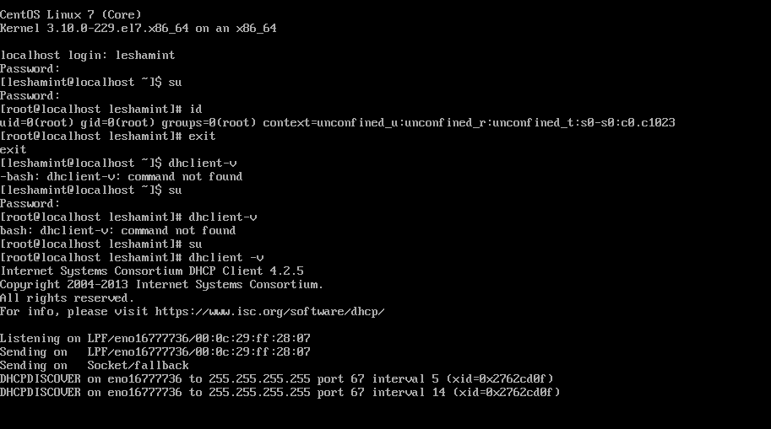

По типу простой команды “id” есть ещё несколько команд, таких как poweroff (выключение компьютера), reboot ( перезагрузка системы), dir (показывает список файлов в директории, отсортированных вертикально по столбцам, эквивалентно команде “ls –C–b”), mkdir (создать директорию), rmdir (удалить директорию).

Команды cd (переход в заданную папку), ls (показывает список файлов текущей папки), vi (текстовым редактором), cat (показывает содержимое текстовых файлов), cp (скопировать файл), можно использовать не являясь “root”.

“cat”  
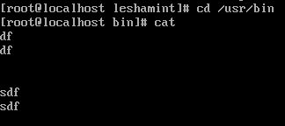

“ls –a”

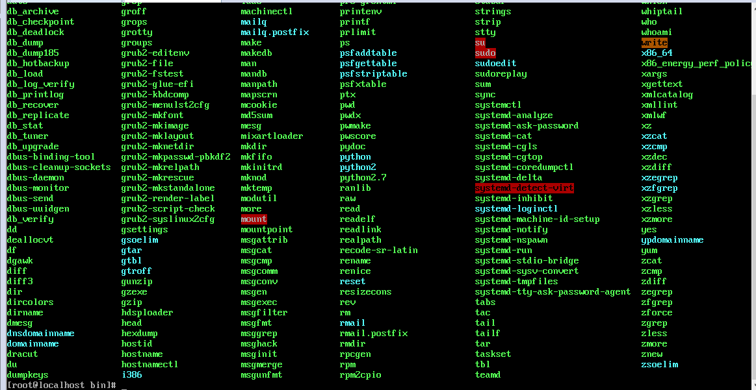

**Установка дополнительного ПО**

Я вбил команду “yum install nano” , где “yum” – плагин в составе CentOS, “install” – то, что нужно выполнить и “nano” – название объекта.  
C:\Users\ALEX\Desktop\Безымянный.png

Получается, что дал команду на установление текстового редактора “nano”.

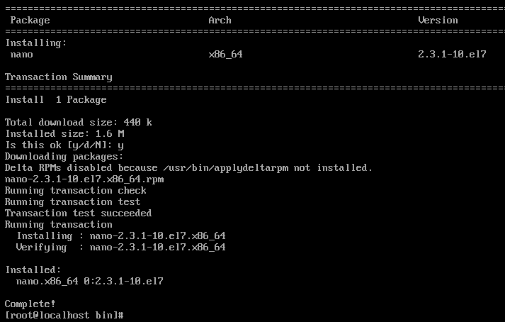  
Затем я так же установил “mc” файловый менеджер и “elinks” браузер.

В конце всего я попытался проверить сеть и ввёл “ping –c 4 8.8.8.8”, где 4 – количество отправленных пакетов.

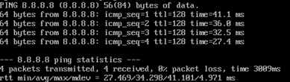

Вроде всё нормально.

Конец.